

Atualizar Critérios da Especificação da Situação do Imóvel
Esta opção do sistema permite a atualização dos Critérios da Especificação da Situação do Imóvel. O acesso a esta funcionalidade deve ser realizada pelo Menu do Sistema: GSAN > Atendimento ao Público > Registro Atendimento > Manter Especificação da Situação do Imóvel.
A partir da tela Manter Especificação da Situação do Imóvel, você deverá selecionar uma Especificação da Situação do Imóvel para atualização e clicar no link do código do Critério, para que o sistema ative a tela de popup para atualização dos Critérios da Especificação da Situação do Imóvel:
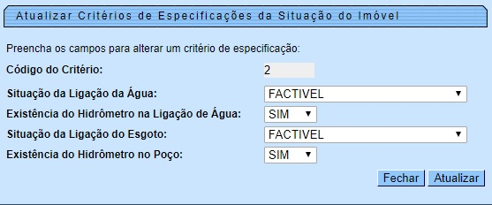
Informe os dados do Critério da Especificação do Imóvel e clique no botão para solicitar ao sistema a atualização do Critério para a Especificação da Situação do Imóvel.

Preenchimento dos Campos
Campo | Orientações para Preenchimento
Código do Critério | Campo apresentado protegido contra atualização, pois trata-se do campo chave para identificação do critério.
Situação da Ligação de Água | Selecione a Situação da Ligação de Água na lista apresentada ao lado do campo.
Existência do Hidrômetro na Ligação de Água | Informe se existe, ou não, hidrômetro na ligação de água, selecionando SIM/NÃO na lista apresentada ao lado do campo.
Situação da Ligação de Esgoto | Selecione a Situação da Ligação de Esgoto na lista apresentada ao lado do campo.
Existência do Hidrômetro no Poço | Informe se existe, ou não, hidrômetro no poço, selecionando SIM/NÃO na lista apresentada ao lado do campo.

Validações que serão realizadas pelo sistema
- Caso os dados informados para o critério da especificação já existam na lista; o sistema exibe a mensagem: Este critério da especificação da situação já foi informado.
- Caso a situação da ligação da água seja diferente de LIGADO e CORTADO, e o indicador de existência do hidrômetro na ligação da água esteja marcado com SIM, ou sem informação; o sistema exibe a mensagem: Indicador de existência do hidrômetro na ligação da água incompatível com a situação de ligação da água.
- Caso a situação da ligação da água esteja sem informação e o indicador de existência do hidrômetro na ligação da água esteja marcado com SIM ou NÃO; o sistema exibe a mensagem Indicador de existência do hidrômetro na ligação da água incompatível com a situação de ligação da água.
- Caso a situação da ligação do esgoto seja diferente de LIGADO e TAMPONADO, e o indicador de existência do hidrômetro no poço estiver marcado com SIM; o sistema exibe a mensagem: Indicador de existência do hidrômetro no poço incompatível com a situação de ligação do esgoto.
- Caso a situação da ligação do esgoto esteja sem informação e o indicador de existência do hidrômetro no poço estiver marcado com SIM ou NÃO; então, o sistema exibe a mensagem: Indicador de existência do hidrômetro no poço incompatível com a situação de ligação da água.

Funcionalidade dos Botões
Botão | Descrição da Funcionalidade
Utilize este botão para solicitar ao sistema a atualização do Critério da Especificação na tabela de Critérios da Especificação.
É necessário que todos os campos estejam preenchidos corretamente.
Caso exista alguma inconsistência, o sistema emitirá a mensagem de crítica correspondente.
 | Utilize este botão para fechar a tela sem efetuar nenhuma atualização na tabela de Critérios da Especificação.

Referências
Inserir Especificação da Situação do Imóvel

Termos Principais
Imóvel
Clique aqui para retornar ao Menu Principal do GSAN.

